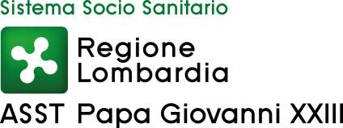
Sofim - Gefima S.p.A. - € 75.724,00, corrispondente allo 0,61% del capitale sociale
S.G.I. s.r.l. - € 2.160,00, corrispondente allo 0,72% del capitale sociale
Delfina Servizi Finanziari s.r.l. € 4.680,00, corrispondente allo 0,72% del capitale sociale

AZIENDA SOCIO SANITARIA TERRITORIALE
PAPA GIOVANNI XXIII DI BERGAMO
FONDAZIONE PER LA RICERCA OSPEDALE MAGGIORE
(Misura partecipazione dell’amministrazione valore € 52.000.00)

SOCIETA’ PARTECIPATE
DALL’AZIENDA SOCIO SANITARIA TERRITORIALE PAPA GIOVANNI XXIII

VIS Immobiliare SpA € 24.615,00 corrispondente a un mezzo di 2.245 azioni

Cooperativa Farmaceutica Bergamasca - Società Cooperativa € 11.194,00 corrispondente a 8 azioni

ASST Papa Giovanni XXIII - Piazza OMS, 1 - 24127 Bergamo - Tel. 035.267111 www.asst-pg23.it - protocollo@asst-pg23.it - ufficioprotocollo@pec.asst-pg23.it

